ФГБОУ ВО «БГПУ» им. М. Акмуллы

Центр развития одаренности школьников

**ЗАДАНИЯ**

**по МАТЕМАТИКЕ**

**для учащихся 6 класса**

**Задача № 1.**

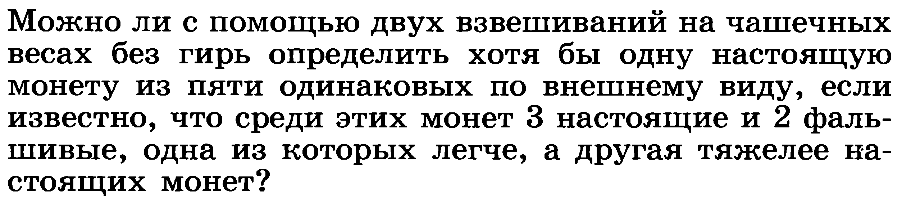

**Ответ. 1 вариант на весы положили по одной монете на каждую чашу , если висы в равновесие то монеты настоящие**

**2 вариант на весы положили по одной монете на каждую чашу если весы не в равнавесии значит либо одна либо обе монеты фальшивые , проводим второе взвешивание из оставшихся монет положем на весы по одной на каждую чашу если же весы опять не в равнавессии то последняя оставшееся монета настоящая .**

**Задача № 2.**



**Ответ. 10000000000000002980**

ВЫПОЛНИЛ

Фамилия Зайдуллин ____________________

Имя Нияз______________________________

Отчество Рустамович___________________

Класс 6 г______________________________

Школа 7_____________________________

Город (село) Туймазы_______________________

Район _______________________________

Ф.И.О. учителя Абдуллина Альбина Музеяновна